**МУ «Управление образования» Администрации Шелковского**

**муниципального района Чеченской Республики**

**МБОУ «Сары-Суйская средняя общеобразовательная школа»**

**BS00554_**

**( 366107. Чеченская Республика, Шелковской муниципальный район, с. Сары-Су ,ул.Школьная, 1)**

**Отчет**

**о проведении Всероссийской недели сбережений от 30.10.16г.**

 С 24 октября по 30 октября в рамках Проекта Минфина России «Содействие повышению уровня финансовой грамотности населения и развитию финансового образования в Российской Федерации» прошла III Всероссийская неделя сбережений 2016.

В связи с этим по школе прошел ряд мероприятий. Цель – познакомить обучающихся с основами личной финансовой безопасности, разумного финансового поведения, ответственного отношения к личным финансам, а также рассказать о правах потребителей финансовых услуг и способах их защиты.

Проводимые в школе мероприятия классными руководителями дадут первоначальные умения эффективно и ответственно распоряжаться сбережениями и грамотно подходить к выбору финансовых услуг. Дети получили первоначальные знания по укреплению собственного благополучия, работали с презентациями, отвечали на вопросы анкет.

Информацию подготовила ЗВР \_\_\_\_\_\_\_\_\_\_\_\_\_ З.И. Даутова

**Фото – приложение**

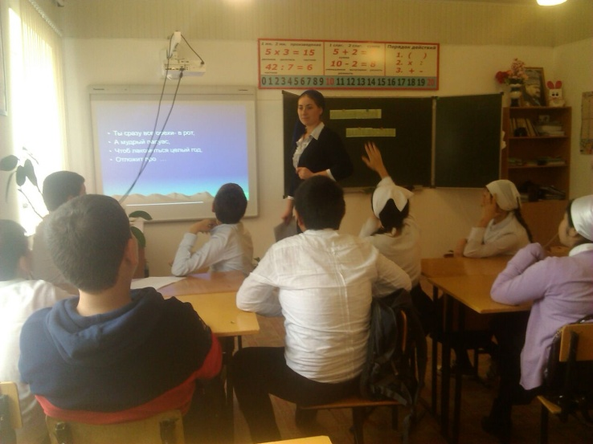 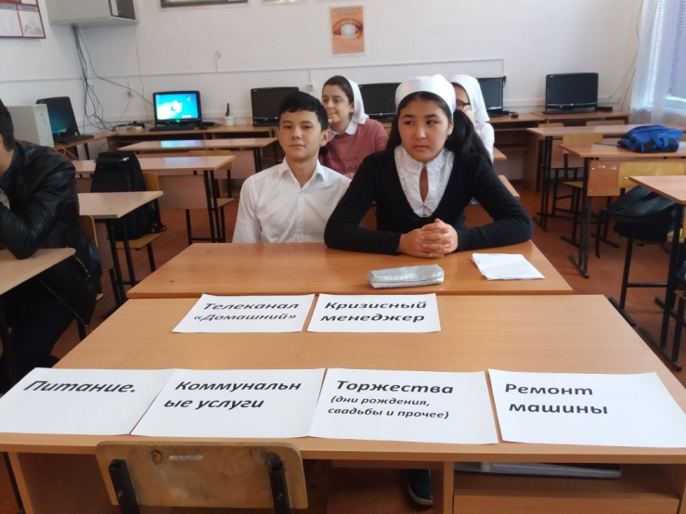 **Кл.час в 8а. Рук. Новикова М.А. 10 кл. Рук. Шамбилова К.У.**

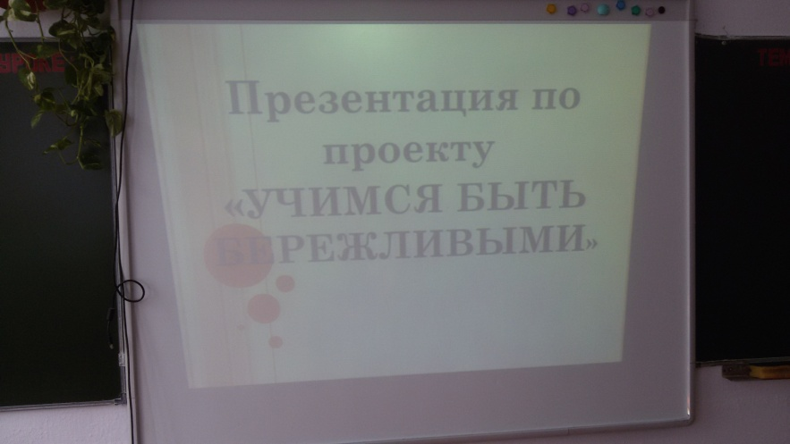 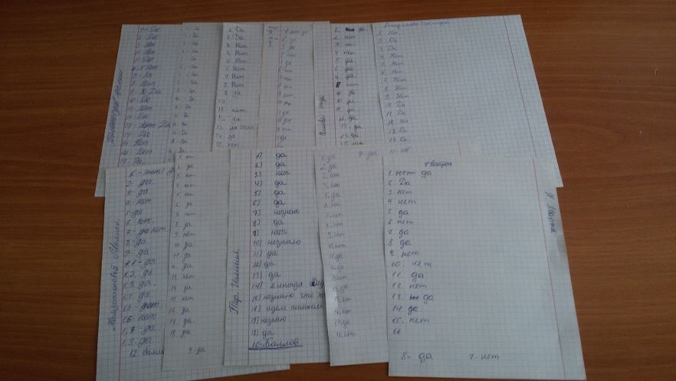 **Кл.час в 8б кл. КартакаеваГ.А. проводила работу по анкетам**

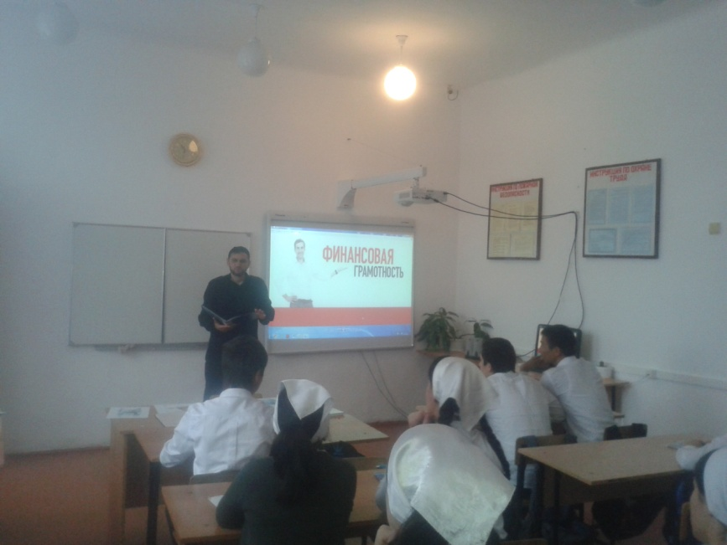 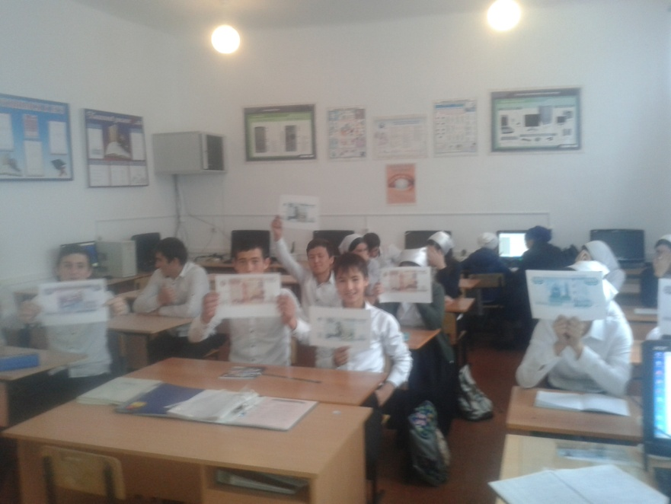 **Финансовая грамотность в 9 классе. Руководитель Темиралиев В.И.**

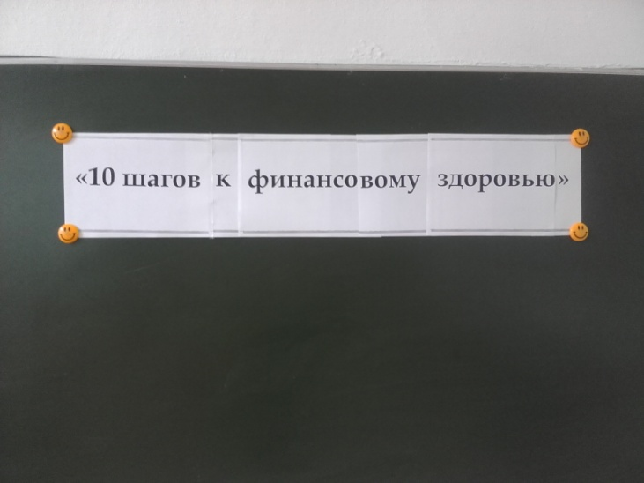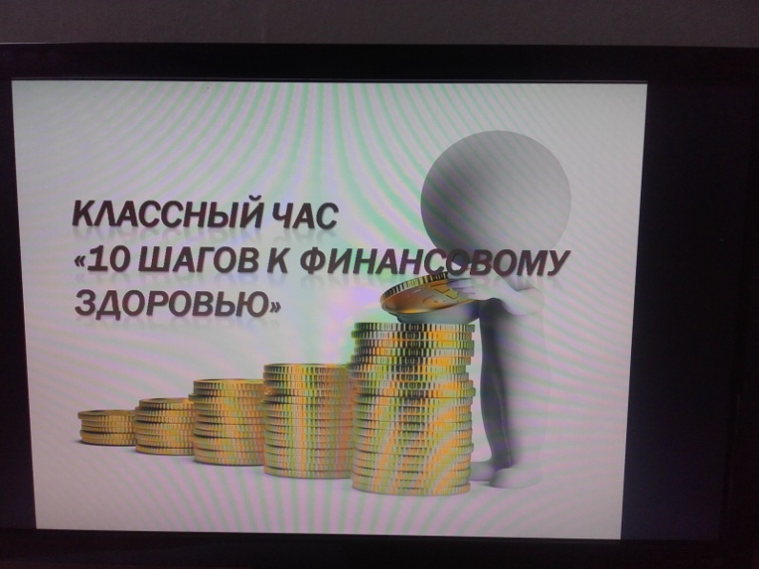 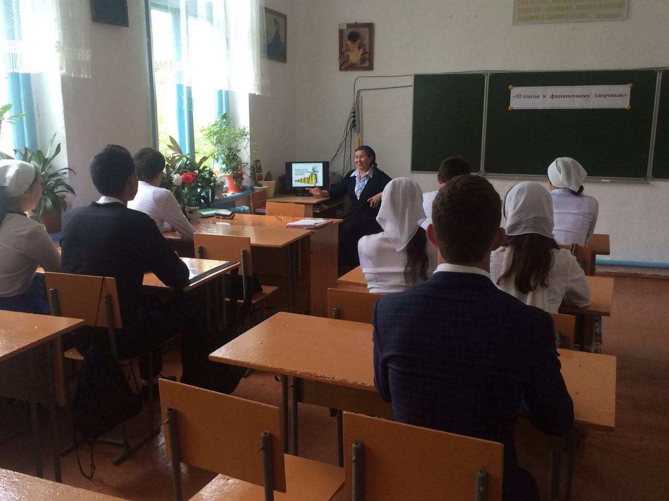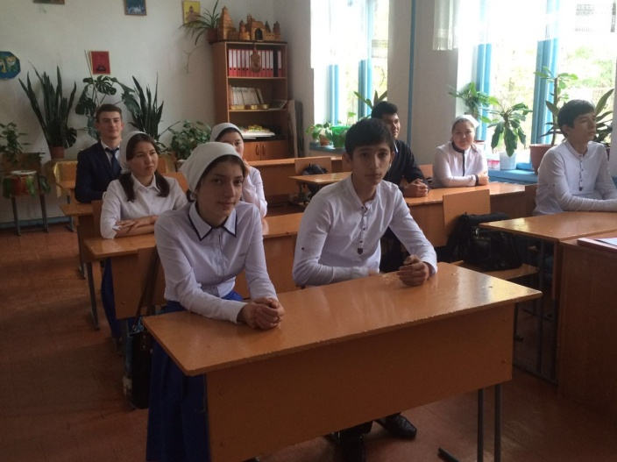 **Кл.час в 11 кл. «10 шагов к финансовому здоровью». Руководитель Даутова З.И.**